**Описание разработанной модели в unity**

Цель моделирования работы датчиков в Unity заключается в создании виртуальной модели, где можно смоделировать работу датчиков, настроить их параметры и получить двоичный файл с результатом работы.

В Unity примитивные кубы выполняют роль датчиков, которые отправляют лучи (ray) через определенные промежутки времени. Основные характеристики шума и частоты обновления регулируются в зависимости от условий.

В разработанной модели имеется возможность настраивать следующие параметры:

* скорость конвейера;
* частота обновления датчиков;
* ширина конвейеров;
* расстояние между датчиками;
* частота генерации яиц;
* количество сгенерированных яиц.

При генерации яиц необходимо учитывать:

* разный размер яиц;
* разный угол поворота;

Геометрические показатели зависимости размера яиц от категории соответствует рисунку N. Пример генерации представлен на рисунке N.

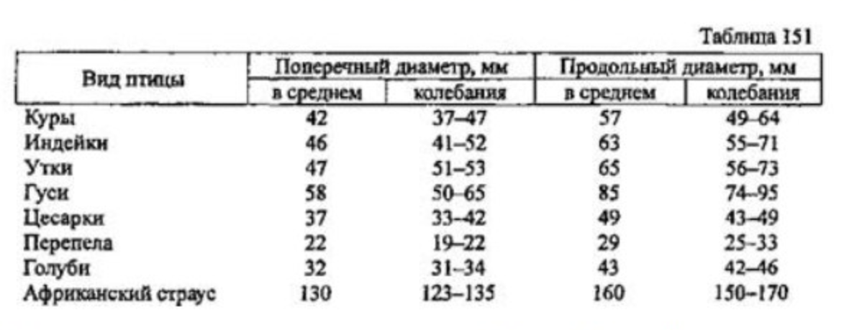

Рисунок N – Геометрические показатели зависимости размера яиц от категории

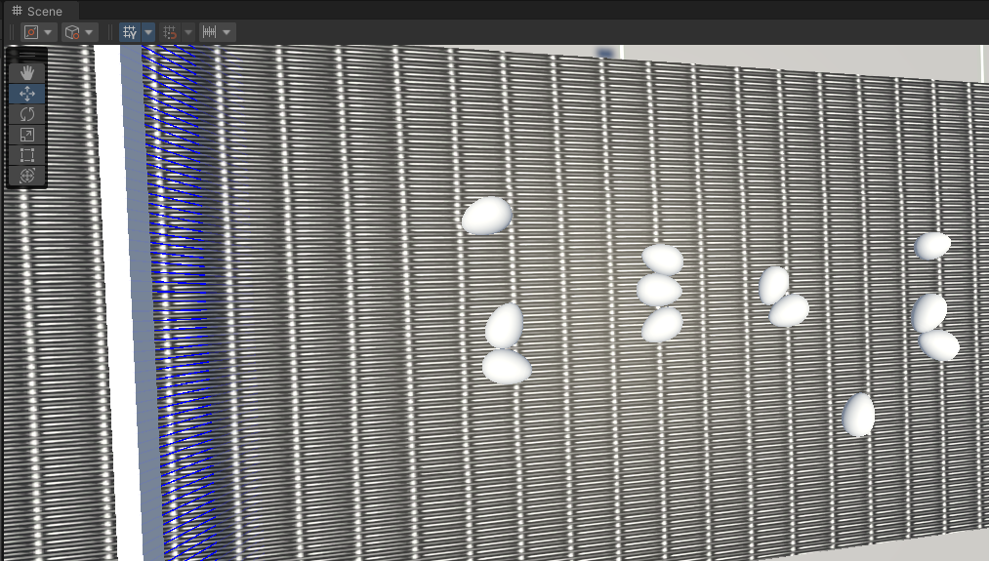

Рисунок N – Пример генерации яиц

При окончании моделирования, имеется возможность сгенерировать двоичный фай, который будет соответствовать структуре на рисунке N.

Рисунок N – Структура двоичного файла

Общий вид сцены представлен на рисунке N.

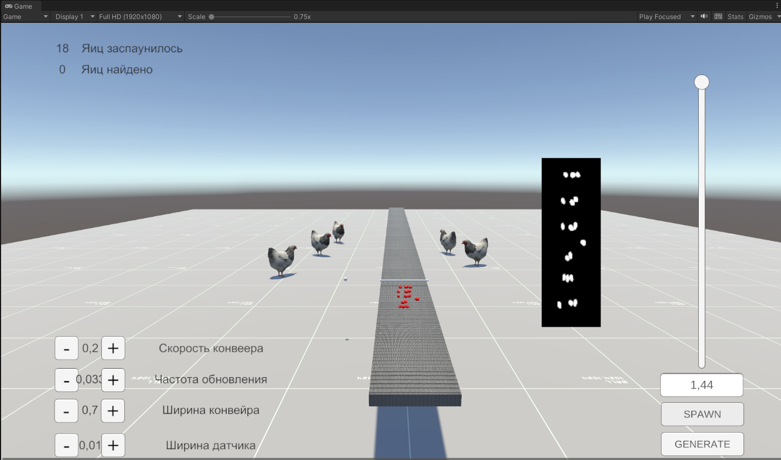

Рисунок N – Общий вид сцены